

**向日葵班今日动态**

4月8日

、月日

* 集体活动

数学：春天的花园

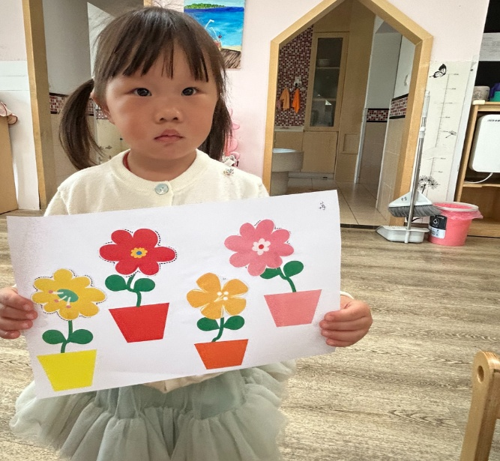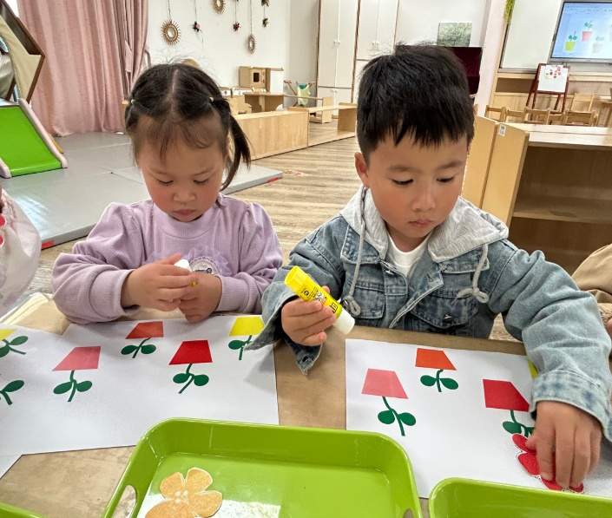

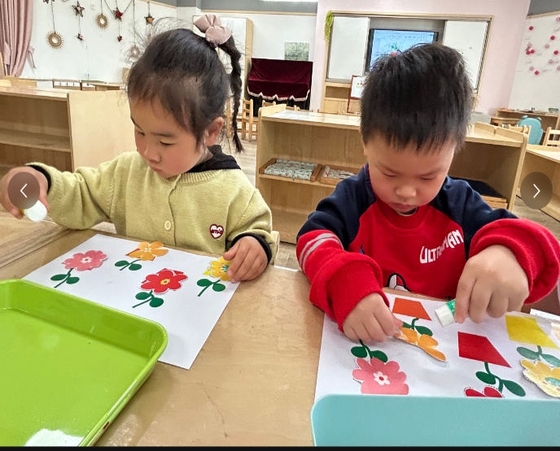

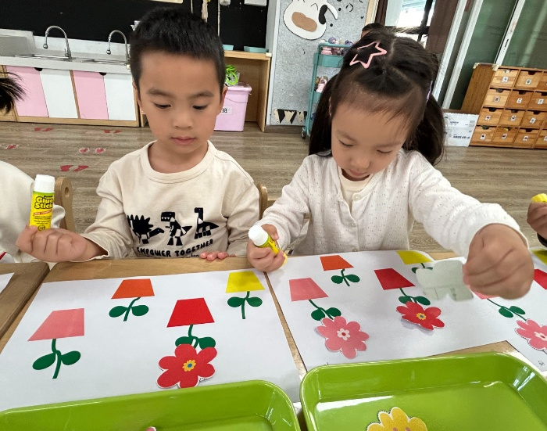

（还有照片在一起长大APP）

户外活动

今天宝宝们一起开展了好玩的攀爬架，宝宝们能够勇敢地在梯子上爬行，还知道游戏要有序地排队，耐心的等待。



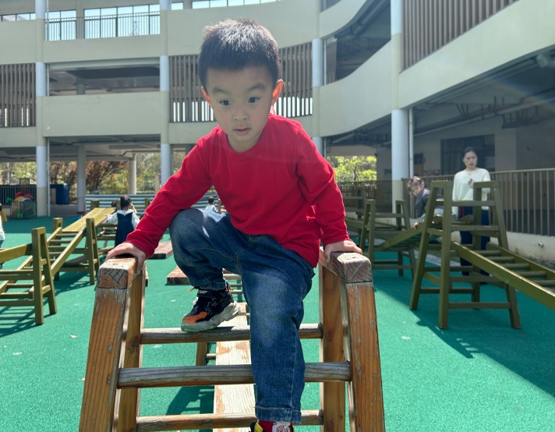

（还有照片在一起长大APP）

今日食谱

早上：鲜牛奶、鲜奶吐司；

中午：三文鱼意大利面、玉米山药排骨汤；

下午：南瓜玄秘红枣粥、蓝莓、羊角蜜。

温馨提示

本周天气温度升高，家长们给孩子可以穿透气、轻薄的衣服来园。